Accademia delle Scienze
dell'Istituto di Bologna

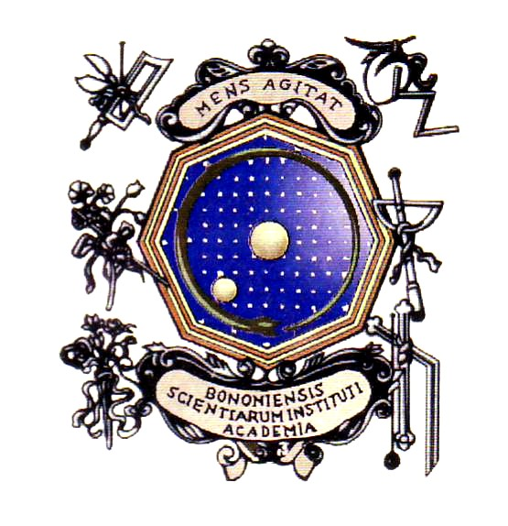

INAUGURAZIONE
DELL’ANNO ACCADEMICO
2013

Bologna, 29 maggio 2013
ore 16.30

Sala Ulisse
Via Zamboni, 31

Saluto del Presidente
dell’Accademia delle Scienze
Prof. Emilio Pasquini

Saluto del Vice Presidente
dell’Accademia delle Scienze
Prof. Leonardo Calandrino

Relazione del Presidente uscente
Prof. Francesco Antonio Manzoli

Intervento del Magnifico Rettore
dell’Alma Mater Studiorum
Università di Bologna
Prof. Ivano Dionigi

Prolusione per l’anno accademico 2013

Prof. Pier Paolo Diotallevi
Università di Bologna
Rischio sismico e strategie di attenuazione

La S.V. è invitata

